Муниципальное бюджетное дошкольное

образовательное учреждение детский сад №47 «Елочка»

г. Улан- Удэ

**ПРОЕКТ**

**«Зимушка-Зима»**

Средняя группа

Воспитатель:Толстоногова Н.А.

2023 г.

г. Улан-Удэ

**Проект:** «Зимушка – Зима»

Средняя группа

**Подготовила и провела:**Толстоногова Н.А.**Срок реализации:** 4.12.23 – 8.12.23

**Вид проекта:** познавательно – исследовательский, творческий.

**Участники проекта:** дети, воспитатель, родители.

**Актуальность проблемы:**У детей недостаточное представление о характерных явлениях зимней погоды; о свойствах снега, почему ведут себя по-разному животные и птицы. Участие детей в **проекте**поможет максимально обогатить знания и представления детей о зиме, свойствах снега, природных явлениях, развить связную речь, творческие способности, поисковую деятельность.

**Цель*:*** Углублять знания и представлений детей о живой и неживой природе в зимний период. Продолжать знакомить детей с традициями празднования Нового года в нашей стране.

**Задачи:**Расширять и углублять знания и представления детей о зимнем времени года.

Формировать представления о взаимосвязи, взаимозависимости живой и неживой природы.

Воспитывать бережное отношение к природе.

Знакомить с явлениям неживой природы (снег, метели, морозы, сильные ветра), свойствами снега (белый, пушистый, хрустящий)

Развивать наблюдательность, познавательную активность, инициативу.

Учить самостоятельно  создавать выразительные образы в рисовании, лепке, аппликации).

 Содействовать формированию сотрудничества в детско-родительских отношениях.

Знакомить детей с зимними видами спорта.

Расширять представления детей о зимних играх и забавах.

**Работа с родителями:**Оформление папок-передвижек для родителей: «[Зима пришла](https://www.maam.ru/obrazovanie/zima)», «Давайте поиграем», «Развиваемся, играя», «Читаем дома вместе».Изготовление кормушек для птиц.

**Предполагаемый результат:**По окончанию проекта дети смогут устанавливать зависимость жизни растений и животных от изменений в природе.Узнают, как и где зимуют животные и птицы. Бережно относятся к природе.Расширят знания о зимней природе.

|  |  |  |
| --- | --- | --- |
| Образовательные обдасти | Организация совместной деятельности взрослого и детей | Организация развивающей среды |
| Социально-коммуникативное развитие | Беседа: «Как узнать зиму?». Цель: Обобщать и расширять знания детей о типичных зимних явлениях.  Беседа «Лыжный спорт». Цель: актуализировать воспоминания детей о том, как в прошлом году они катались на лыжах, напомнить основные понятия «лыжи», «лыж­ник», «крепление», «ходьба на лыжах», уточнить правила ухода за спортив­ным инвентарем (очищать от снега, ставить в стойку после занятий зак­ругленными концами вверх).  Беседа «Морозные деньки**»** Цель: Формировать представление о временах года: зима; связях между временами года и погодой; называть основные приметы зимнего периода.  Беседа «Зимующие птицы»  Цель: рассказать детям о зимующих птицах, объяснить причину их перелетов (перелетные, зимующие); воспитанию заботливого отношения к птицам.  Беседа «Зимние забавы». Цель: Продолжать знакомить детей со временем года «Зима»; развивать речь, память; воспитывать любознательность.  Беседа по ЗОЖ. Проблемная ситуация «Чистый ли снег?». Цель: предложить воспитанникам обсудить действия детей, которые едят снег, дать им оценку.  Просмотр презентаций  «Зимние забавы», «Русская зимушка – зима», «Зимние виды спорта», «Птицы зимой», «Как звери готовятся к зиме».  Просмотр мультфильмов  «Когда зажигаются ёлки», «Новогодняя сказка», «Новогодняя ночь», «Времена года», «Снеговик почтовик», «Сказка о снегурочки», «Снегирь», «Зимняя сказка», «что такое зима?»  «Одень куклу на прогулку»;  лото «Зима»;  «Зимние забавы»;  «Зимний вид спорта»;  «Сложи зимнюю картинку из частей»;  «Четвертый лишний»;  «Какие зимние птицы сидят на дереве». |  |
| Познавательное развитие | Познавательно - исследовательская деятельность: «Где, чей след?» Цель: развивать внимательность, вызвать интерес к окружающему, научить различать следы: детские, взрослые, следы животных и птиц.Познавательно - исследовательская деятельность:«Делаем фигурки из снега» Цель: понаблюдать, описать вместе с детьми некоторые качества и свойства снега (белый, пушистый, холодный, тает, лепится).Познавательно-исследовательская деятельность: Таяние снега и льда. Цель: подвести к пониманию того, что снег тает быстрее, чем лед.  «Какое время года», «Так бывает или нет?», «Что это за птица», «Что умеют делать звери?» «Что изменилось?», «Когда это бывает?», «Сложи снежинку», «В зимней столовой», «Собериснеговика», «Наоборот», «Что прячется за сугробом». |  |
| Речевое развитие | Русские народные сказки «Зимовье зверей», «Заюшкина избушка», «Морозко», «Снегурочка», Ф. Тютчев «Чародейкою Зимою….», И. Суриков «Зима»,Г. Ладонщиков «Прилетели метели», И. Бурсов «Снежинки», Я. Аким «Первый снег», С. Дрожжин «Улицей гуляет…», И. Никитин «Встреча зимы», Константин Бальмонт «Снежинка».Заучивание стихотворений о зиме.Загадки и пословицы о зиме.Проговаривание чистоговорок.Рассматривание и рассказывание по картинам и иллюстрациям: *«***Зимующиептицы***»*, «Зима», «Кто где зимовать будет», «Зимняя кладовка животных». |  |
|  | Рисование: «Веселый снеговик».Программное содержание: Продолжать развивать у детей навыки рисования предмета, состоящего из нескольких кругов; развивать умение передавать особенности изображаемого предмета, используя кисть и краски, и с помощью ватных палочек; воспитывать желание самостоятельно украсить образ; воспитывать аккуратность, самостоятельность, интерес к созданию образа.  Рисование: «Зимнее дерево».Программное содержание: Продолжать учить детей изображать дерево, точно передавая строение (ствол, ветви, ветки, веточки) и пропорции, показать способы изображения снега с помощью поролоновой губки. Развивать творческие способности детейПродолжать развивать умение правильно располагать рисунок на листе.Совершенствовать умение аккуратно пользоваться гуашью.  Рисование «Снежинки за окном». Рисование «Снегирь на ветке», «Елочки».Лепка: «Птичка-воробей»Программное содержание. Учить детей лепить из пластилина птичку, передавая овальную форму тела; оттягивать и прищипывать мелкие части: клюв, хвост, крылышки. Учить отмечать разнообразие получившихся изображений, радоваться им.  Лепка «Первые снежинки». Выставка рисунков, поделок, аппликаций **«Зимушка-зима**» |  |
|  | «Зайцы и волк», «Ледяные фигуры», «Два мороза», «Остановись возле снежка», «Снежная баба», «Передай снежок», «Ветерок», «Заяц», **«Зимушка –зима**», «Снежная карусель» ,«Снег, лед, кутерьма», «Снежки», «Не будите медведя».  Зрительная гимнастика:  «Мы пришли в зимний лес», «Кто бродит в лесу зимой»  Пальчиковая гимнастика:  «Прогулка», «Снежки», «Мы лепили снежный ком» |  |

Приложение 1

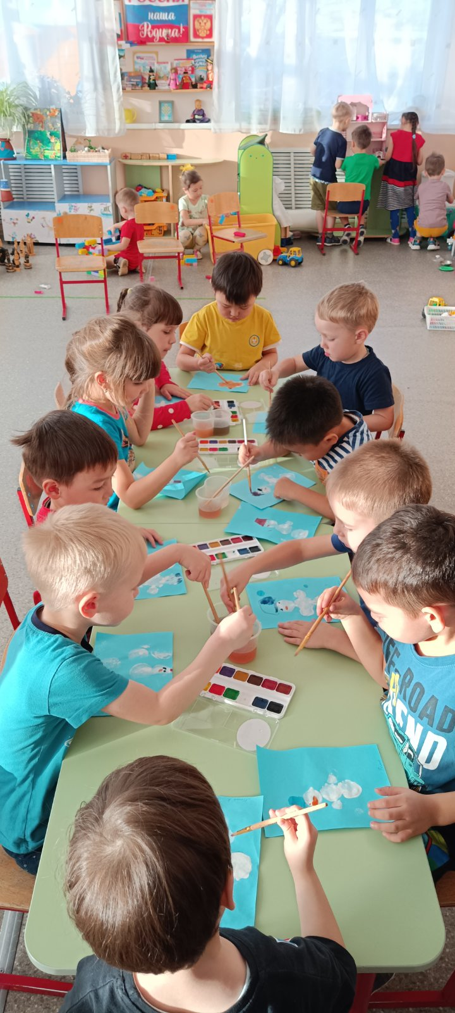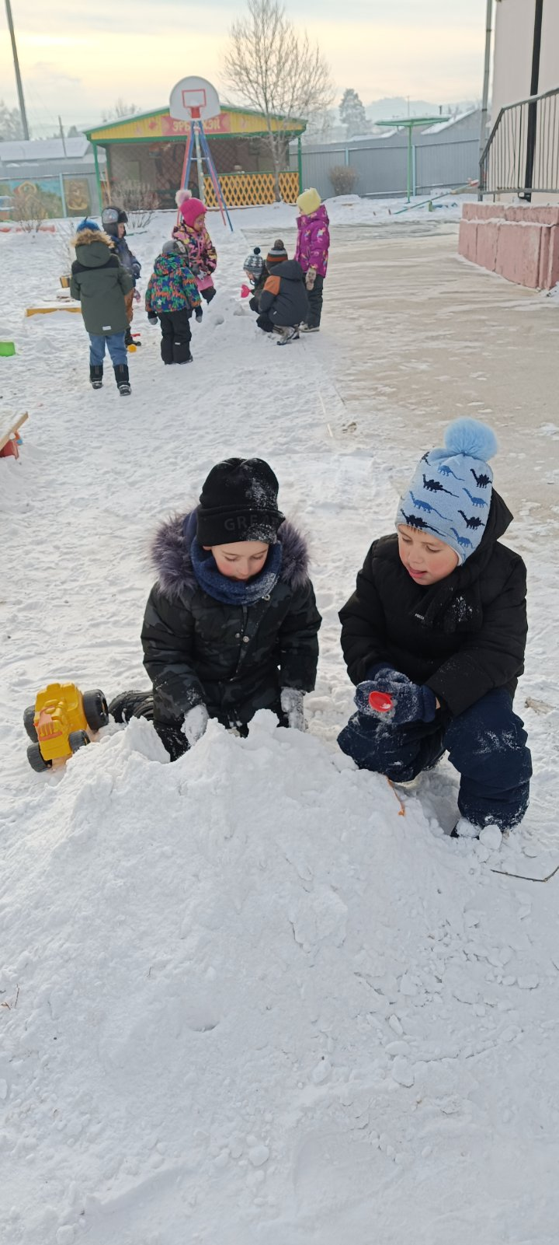

Рисование «Весёлый снеговик» Познавательно - исследовательская деятельность

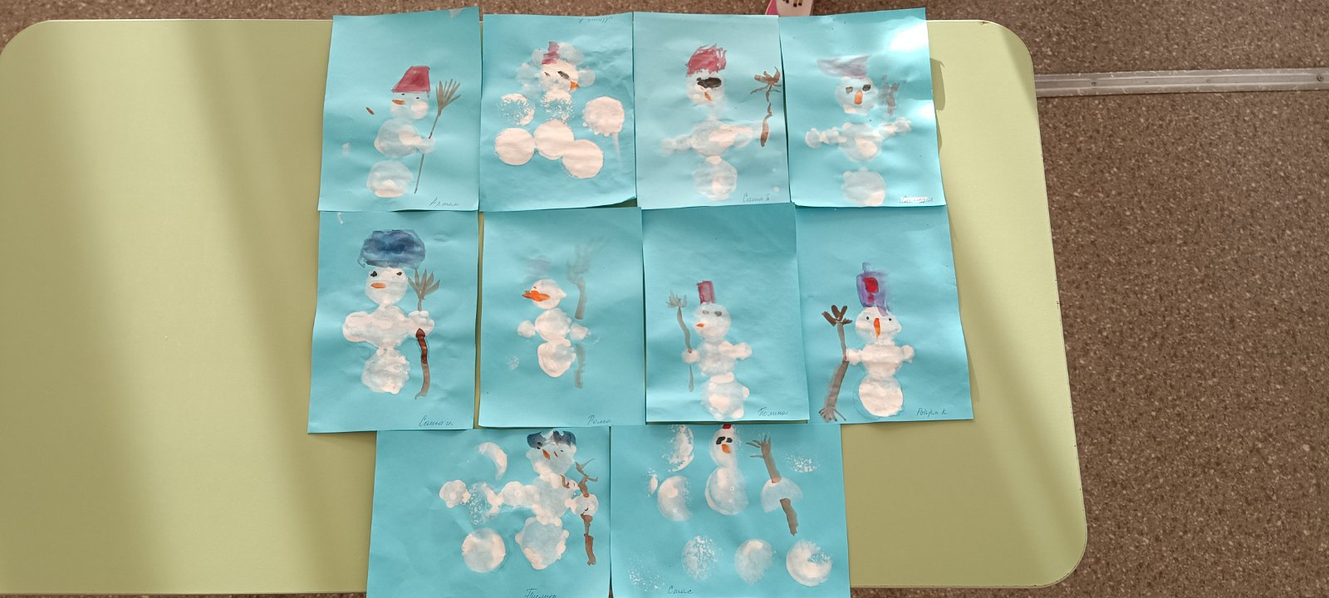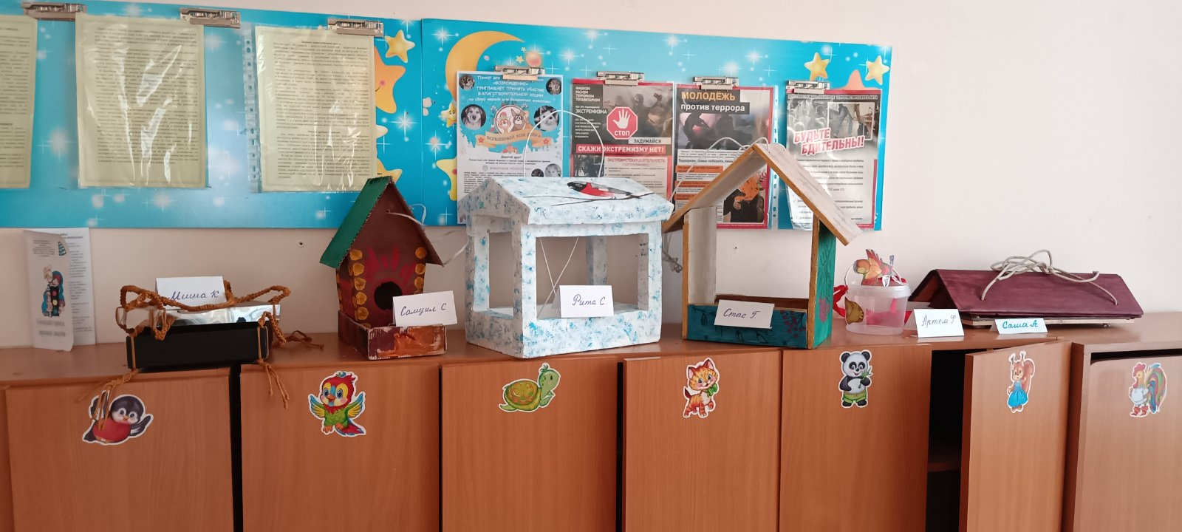

«Покормите птиц зимой»

Приложение 2

ОД в средней группе «В лес пришла зимушка-зима»

**Цель:**

 закреплять обобщенные представления о зиме,как о времени года, представления о лесе как о сообществе растений, животных, птиц, проживающих на одной территории, особенностях приспособления обитателей леса к зиме,

**Задачи:**

 отрабатывать интонационную выразительность речи, эмоционально откликаться на художественный образ, умение давать эстетические оценки, высказывать суждения, соотносить по настроению поэзию, музыку.

 закреплять умение отгадывать загадки, выразительно с естественной интонацией читать стихи.

 закреплять певческие навыки, умение двигаться под музыку соблюдая общую динамику и темп.

наблюдение за [зимними явлениями в природе](https://www.maam.ru/obrazovanie/zimnij-les), Беседы о зиме, заучивание пословиц,стихов. Беседы о животных, зимующих птицах, разучивание песен, рассматривание иллюстраций

 картины из жизни природы, зимующих птиц ; аудио записи.

**Ход занятия.**

**Воспитатель:** Белый снег пушистый

В воздухе кружится

И на землю тихо

Падает ложится

И под утро снегом

Поле забелело точно пеленою

Все его одело Темный лес,что шапкой

Принакрылся чудной

И заснул под нею

крепко непробудно

И. Суриков

-Ребята, скажите о каком времени года говорит поэт в этом стихотворении?

-Чем отличается [зима от других времен года](https://www.maam.ru/obrazovanie/zima)? (зимой выпадает снег)

-Сейчас я начну читать стихотворение И. Лопухиной «Снегопад»,а вы, пожалуйста добавляйте подходящие по смыслу слова- родственные слову «снег».

Тихо, тихо, как во сне падает на землю….

С неба все скользят пушинки серебристые …

На поселок, на лужок все снижается …

Вот веселье для ребят все сильнее.

Все бегут вперегонки все хотят играть в …

Словно в белый пуховик нарядился ….

Рядом снежная фигурка, это девочка….

На снегу,то посмотри с красной грудкой ….

Словно в сказке как во сне землю всю украсил ….

-Молодцы! С этим заданием справились, а можете ли вы рассказать,какая [зима в наших краях](https://www.maam.ru/obrazovanie/zimnie-zanyatiya) (Мягкая, пасмурная, дождливая, сырая, ветреная)

-А,что ещё вы можете сказать о зиме(*Когда идет снег можно играть в снежки, кататься на санках)*

- Зима владычица трёх месяцев. Каких? *(декабрь январь февраль)*

**Воспитатель:** Давайте отправимся с вами в зимний лес.

-Ребята, а что это шевелится там в сугробе(*Под елкой шевелится сугроб, чихает)*

-Ой, кто же здесь в сугробе?. Да, это же- девушка!

Тепло ли тебе девица, тепло ли тебе красная?

**Девушка**-Тепло, ребятушки, тепло!

**Воспитатель:** Ребята, а как вы думаете тепло ли девушке в зимнем лесу? (зимой в лесу холодно, морозно, сурово,снежно, ветрено)

– А вы узнали из какой сказки к нам пришла эта девушка? *(Морозко)*

-А какие еще сказки о зиме вы знаете? Слушаем загадки:

1. Дед и баба вместе жили

Дочку из снежка слепили

Но костра горячий жар

Превратил девчурку в пар

Дед и бабушка в печали

Как же их дочурку звали?*(Снегурочка)*

2. Она прекрасна и красива,

Величава, горделива

Злые вьюги и метели

С нею дружат с колыбели

И совсем она не нежная

это королева*(Снежная)*

**Воспитатель:** Настенька, что же ты делаешь одна зимой в лесу?

**Настя:** Заблудилась я, дорогу домой не найду!

**Воспитатель:** Ребята, сначала отгадаете загадки, потом поиграете со мной.

1. Если ночь морозная

Тихая и звездная,

Дым из труб идет столбом…. (*Значит, ясно будет днем)*

2. Пятна синие над лесом

Снега мелкого завеса

Чуть морозы ослабели

Ветер с юга….*(Жди метели)*

3. Если рыба зимним днем

Ходит прямо подо льдом

И об лед стучит хвостом…*(Значит, без сомнения ждите потепления)*

4. Если вечером закат

Был слегка зеленоват

Если лег на ветки иней

На стекле букет из роз

Если дым ладошкой синей

Достает до самых звезд

И свищет ветер грозно….*(Будет ясно и морозно)*

**,Воспитатель:** Молодцы. ребята!

**Игра «Совушка»**

**Воспитатель:** очень тяжело птицам зимой. Особенно вовремя снегопадов, в метель, в сильный мороз. В такую погоду птицы почти не летают, они голодают и даже погибают. Птицы в зимнее время приближаются к жилищу людей и мы должны помочь пережить зиму пернатым.

**Воспитатель:** Ребята, а как много следов животных на снегу. Чьи же это следы?

**Игра «Чей след»**

**Воспитатель: Молодцы дети. Хорошо отвечали на вопросы.**